附件1
项目编号

浙 江 省 教 育 厅 一 般 科 研 项 目

申 请 书

项目名称：“思政生活化”背景下中外合作高校第二课堂体系建设
项目负责人（签名）_________________
所在学校（盖章） 宁波诺丁汉大学

浙 江 省 教 育 厅
2023年制

填 写 说 明

1.“项目名称”限25个汉字。
2.封面的“项目编号”为“浙江省教育厅科研项目管理平台”中的“申报编号”。
3.封面的“项目负责人”须由本人签名。
3.表格用A4纸打印。
4.“研究类别”含义：
基础研究：指为获得关于现象和可观察事实的基本原理及新知识而进行的实验性和理论性工作，它不以任何专门或特定的应用或使用为目的。
应用研究：指为获得新知识而进行的创造性的研究，它主要是针对某一特定的实际目的或目标。
试验发展：指利用从科学研究和实际经验中所获得的现有知识、生产新材料、新产品、新装置、新流程和新方法，或对现有的材料、产品、装置、流程、方法进行本质性的改进而进行的系统性工作。
推广应用、科技服务：指与研究与发展活动相关并有助于科学技术知识的产生、传播和应用的活动。
研究项目 | 项目名称 |  | “思政生活化”背景下中外合作高校第二课堂体系建设
 | 研究类别 |  | 4 |  | 1.基础研究 2.应用研究 3.试验发展 4.推广应用 5.科技服务
 | 依托的一级学科 |  | 教育管理
 | 成果形式 |  | 论文 |  |  |  | 起止时间 |  |  |  |  | 2023 年到 2025 年
经费 | 申请总额 |  | 0万元 |  |  |  | 其他经费及其来源 |  |  |  |  | 无
项目负责  人 | 姓 名 |  | 边璐佳 |  |  |  | 出生年月 |  |  | 1993.12 |  | 研究方向 |  | 第二课堂
 | 职 称 |  | 实习研究员 |  |  |  | 职 务 |  |  | 校团委书记 |  | 学 位 |  | 理学硕士
 | 工作单位 |  | 宁波诺丁汉大学 |  |  |  |  |  |  |  |  | 是否一线教师 |  | 是
 | 电子邮箱 |  | kate.bian@nottingham.edu.cn |  |  |  |  |  |  |  |  | 手机号码 |  | 18868931520
除项目组主要负责人的项目组主要成员 | 姓 名 |  | 职 称 |  |  | 学 位 |  |  | 专 业 | 工作单位 |  | 承担任务 |  | 本人签名
 | 周 挺 |  | 实习研究员 |  |  | 文学硕士 |  |  | 英汉翻译 | 宁波诺丁汉大学 |  | 学分系统开发、论文撰写
 | 潘 晨 |  | 实习研究员 |  |  | 文学硕士 |  |  | 翻译 | 宁波诺丁汉大学 |  | 数据收集分析、论文撰写 |  | 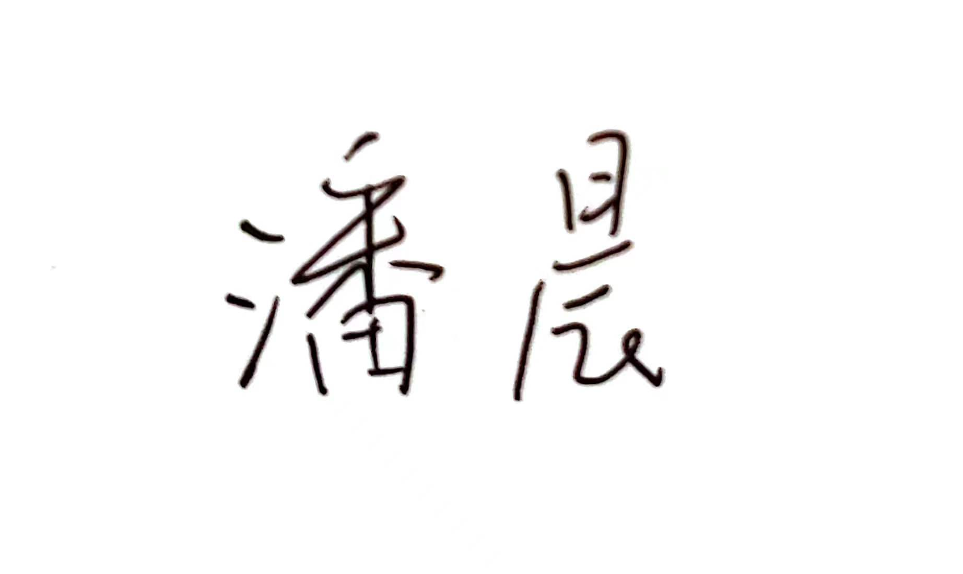
经费预算（单位：万元）
 |  | 合 计
合计
年
年
年

- 本项目研究意义及国内外同类研究工作现状（附主要参考文献及出处、国内外相关专利情况）：
研究意义：
“第二课堂”是高校人才培养的重要组成部分，也是提高学生综合素质的重要载体。中外合作大学作为一种新型办学模式体制高校，中西文化碰撞融合。如何通过第二课堂对学生加强社会主义核心价值观引导，是我国推动高校思政工作改革创新、培育德智体美劳全面发展且具有国际化视野人才的需要。因此，在“思政生活化”背景下探索适合中外合作高校的第二课堂体系建设具有十分重要的意义。
在理论方面，该课题有助于进一步明确“第二课堂”在中外合作办学高校的定位及其作用，为其他同类高校提供经验总结和理论借鉴。在实践方面，此课题探讨“第二课堂”在人才培养方面的实现路径和方法论，有助于中外合作高校培养既有国际视野又有家国情怀的综合性人才；将思政教育融入第二课堂，进一步加强校园文化建设中社会主义核心价值导向作用。
研究现状综述：
习近平总书记指出:“学校思想政治工作不是单纯一条线的工作，而应该是全方位的。”第二课堂为高校践行思政教育提供了新思路，但在实践过程中，第二课堂未能较好地融入思政内容，从而无法对学生进行充分的思想引领，帮助学生树立正确的价值观（高汝男，2017）。中共中央国务院文件指出,“加强对于大学生社团的领导和管理，重视大学生网络虚拟、学生公寓等新型的大学生思想政治教育工作基地，主动发挥大学生自身的积极性，增强教育的作用。也就是要将思政教育融入大学生生活学习的方方面面。思想引领是第二课堂的重要组成部分，尤其是对中外合作高校的学生而言，更需要加强思想政治教育。第二课堂包含高校思想政治教育绝大部分的工作任务和职责，是学校思想政治教育工作重要抓手（李鸣，2020）。
传统高校对于第二课堂的管理实践研究大多停留在理论研究或者简单引入的阶段，比如进行“第二课堂学分设置”或者实行“素质拓展训练证书”，没有完整成熟的体系（高汝男，2017）。第二课堂教育内容一般涵盖社会实践、志愿服务、各类竞赛、文体活动、主题讲座等等。随着2018年《关于在高校实施共青团“第二课堂成绩单”制度的意见》出台，我国部分高校开始试运行第二课堂成绩单制度，第二课堂成绩单制度“是充分借鉴第一课堂教学育人机理和工作体系，主要对第二课堂中所开展的活动内容、项目供给、评价机制和运行模式进行整体设计的一整套工作机制和体系。”（李英泽，2022）第二课堂成绩单制度虽然在理论上能促进高校育人体系的整体完善并培养创新型全面型人才，但在实践过程中，由于运行时间尚短，第二课堂成绩单制度缺乏规范性的指导和完善的理论支持，与第一课堂的衔接不紧密，无法与第一课堂形成育人合力（闫研，黄达，关晓晨，2019）。
与国内高等教育模式下高校的第二课堂相似，中外合作大学中的第二课堂体系建设同样存在“高校重视不够”，“与‘第一课堂’耦合性”不强，“与学生核心能力匹配度不高”等问题（朱志鹏，李强，2022）。有学者指出，中外合作办学与国内高等教育还存在着很大的差异，不能简单地将目前处于试点阶段的国内高等教育的“第二课堂成绩单”强加在中外合作办学的人才培养模式中(高汝男，2017)。
另一方面，与国内高等教育模式不同，中外合作高校的运行往往会伴随着中外办学理念诸多要素的集合，而在第二课堂活动中呈现的也是一种跨文化、跨语言的特点，这就意味着“中外合作办学模式下的第二课堂体系建设不能全盘西化，必须寻找一种‘国际化’和‘本土化’的平衡，既要适应国际化的育人目标，又要避免对中国教育主权和民族文化的冲击。”(徐丹丹，2015)目前，中外合作高校第二课堂体系建设的研究大多集中在其作用、短板和改进措施上，且研究数量较少。所以，必须积极探索、创新构建一套系统的、与中外合作办学人才培养模式相适应的、可以有效实施的“第二课堂成绩单”即“第二课堂体系”已然非常必要。
综上，结合目前的研究现状看，我国中外合作高校的第二课堂体系建设依然还在摸索阶段。如何构建一个系统、完整的、适合中外合作高校人才培养模式的第二课堂体系，以及如何将第二课堂作为思政教育基地之一，在中外合作高校中创建一种以社会主义核心价值体系为核心，呈现国际化、多样化的校园文化是本课题研究的重点。

主要参考文献：
［1］习近平，思政课是落实立德树人根本任务的关键课程[J].新长征（党建版），2021(3)：4-13．
［2］高汝男，第二课堂成绩单在高校中外合作办学人才培养模式中的构建[J].高教论坛，2017(7)：59-60.
［3］共青团中央 教育部关于在高校实施共青团“第二课堂成绩单” 制度的意见[J]．高校共青团研究，2018(3)：2-4．
［4］李鸣，中外合作办学第二课堂思想引领工作研究——以南京信息工程大学雷丁学院为例[J].智库时代，2020(10)：155-156.
［5］朱志鹏，李强，中外合作办学视域下高校“第二课堂”作用发挥及提升路径¬——以河南农业大学为例[J]. 牡丹江教育学院学报，2022(8)：65-67.
［6］李泽英，高校第二课堂成绩单制度建设路径探索[J].教育观察，2022(12)：13-15.
［7］闫研，黄达，关晓晨，等．基于人才培养目标导向 构建高校共青团“第二课堂”育人体系——以东北大学建立实施共青团“第二课堂成绩单”制度为例[J].高校共青团研，2019(4)：85-90.
［8］徐丹丹，关于探索打造农科类大学生第二成绩单的内涵 研究[J].黑龙江教育(高教研究与评估)，2015(9) : 89-90.

- 主要研究内容、目标、方案和进度及拟解决的关键问题：
研究内容：
思政生活化大背景下，如何构建一个系统、完整的、适合中外合作高校人才培养模式的第二课堂体系。
研究目标：
在中外合作高校逐步完善中外合作高校第二课堂课程机制，构建以“思政生活化”为主题的、具有特色的中外合作办学体制下的第二课堂体系，进一步做好第一课堂与第二课堂深度融合，在实践中引导学生更深层次地了解中国传统文化，培育能够在国际舞台讲好中国故事的国际化人才。
方案和进度：
将中国第一家中外合作高校——宁波诺丁汉大学作为研究对象，打造具有中外合作高校特色的“第二课堂成绩单”。截至目前，宁波诺丁汉大学已初步搭建以“思政生活化”六大核心素养为内容的学分化、数字化、体系化的第二课堂实践课学分体系，为学生参与课外活动提供量化参照标准。
围绕“思政生活化”核心，培养具备六大核心素养，即人文素养、健康素养、自我管理、社会责任、国家认同、跨文化交流的国际化人才为目标，设计并制定“第二课堂成绩单”。宁波诺丁汉大学“第二课堂”下分为项目类、素质拓展类、安全健康类以及新生适应类四个板块。项目竞赛类学分极大地赋能学生团体的创新积极性；素质拓展类学分则围绕技术技能、就业信息普及、创新创业以及团队合作等为大一学生播下“火种”，有效地促进学校职能部门与学生之间的沟通联系；安全健康类学分充分保障心理健康、安全宣教等主题活动的开展；新升级的新生适应学分为美育、体育、劳动教育等提供了必要机制保障。
“第二课堂”学分体系政策以一学年为一周期，定期修订，已成功运行18年的时间，为学生工作者提供了实时的参与度与满意度的反馈。不仅方便掌握学生的日常生活和心理状态，也为不断提升中外合作办学第二课堂活动质量提供了可靠的数据参考。
拟解决的关键问题：
- 如何优化“思政生活化”背景下的中外合作高校第二课堂体系；
- 如何紧密衔接中外合作高校第一课堂与第二课堂，形成育人合力；
- 如何更好地将思政教育理念融入中外合作高校第二课堂；
- 如何促进中外合作高校第二课堂评价体系的数字化转型。

- 预期成果形式、去向和效益
形式：
（1）最终研究成果：论文1篇
（2）系统开发：第二课堂学分系统
2024年9月30日前，完成第二课堂学分系统的开发并投入使用
去向：
（1）创新思想政治教育载体。在“思政生活化”大背景下，将思想政治教育巧妙融入“第二课堂”，为高校践行“第二课堂成绩单”提供中外合作办学范本。
（2）践行“立德树人”根本任务。围绕“思政生活化六大核心素养”，集成学校部门需求与资源，为劳动教育、美学教育、体育教育、心理健康、安全意识等提供有力抓手与可视化体系，培养综合性全面发展人才。
（3）深化数字化改革提质扩容。根据第二课堂课程体系重置学分系统，运用数字化手段减少人工误差，提高工作效率。
收益：
收益的对象包括大学生个人、学校部门以及高校。
- 为大学生个人提供全方位、多方面的除专业课程以外的课程培训体系。围绕“思政生活化”核心，成长成为具备六大核心素养，即人文素养、健康素养、自我管理、社会责任、国家认同、跨文化交流的国际化人才；
- 为学校相关部门提供有力抓手和成熟工作体系。借鉴第一课堂工作模式和运行体系，通过第二课堂学分的形式，通过第二课堂学分体系作为工作手段，将具体工作落到实处，将工作实效实现可视化；
- 为高校践行“第二课堂成绩单”提供中外合作高校模板。通过本课题的研究，立足扎实的实践数据和分析样本，将中外合作高校第二课堂的经验教训以及优质做法形成文字材料以及经验分享，提供可复制、可学习、可借鉴的中外合作高校范本。

4.学校意见：

年 月 日（盖章）

